

**МІНІСТЕРСТВО ОСВІТИ І НАУКИ УКРАЇНИ**

**ННК «ІПСА» НТУУ «КПІ ІМ. ІГОРЯ СІКОРСЬКОГО»**

**КАФЕДРА ММСА**

**Лабораторна робота № 4**

**З дисципліни: Комп’ютерні мережі**

***Основи роботи протоколу ICMP***

**Виконала:**

**Студентка ІII курсу**

**Групи КА-74**

**Соболь Н. О.**

**Перевірив: Кухарєв С. О.**

**Київ 2020**

**Мета роботи:** аналіз основних деталей роботи протоколу ICMP.

Wireshark, необхідними для дослідження мережевих протоколів.Начало формы

**Хід виконання роботи**

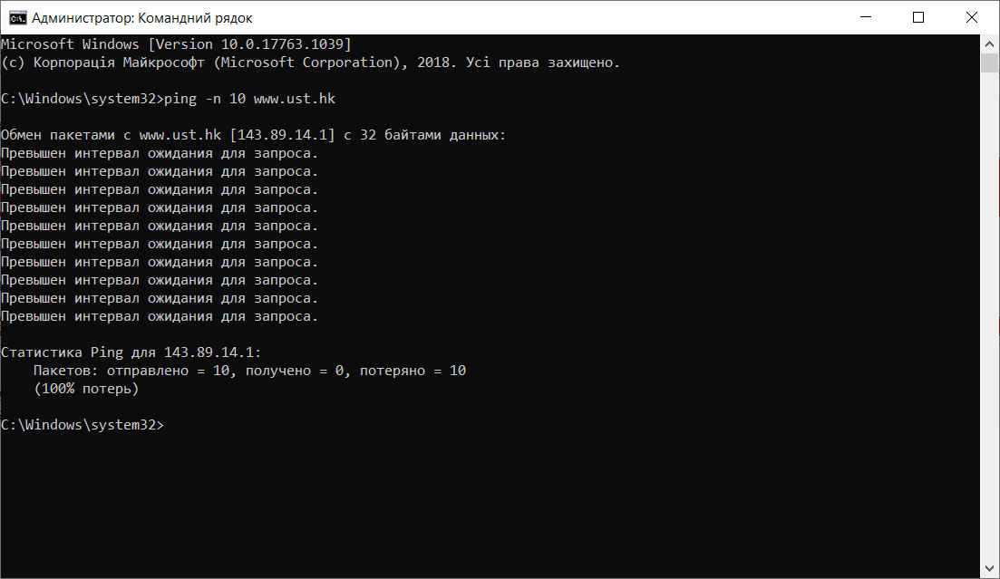

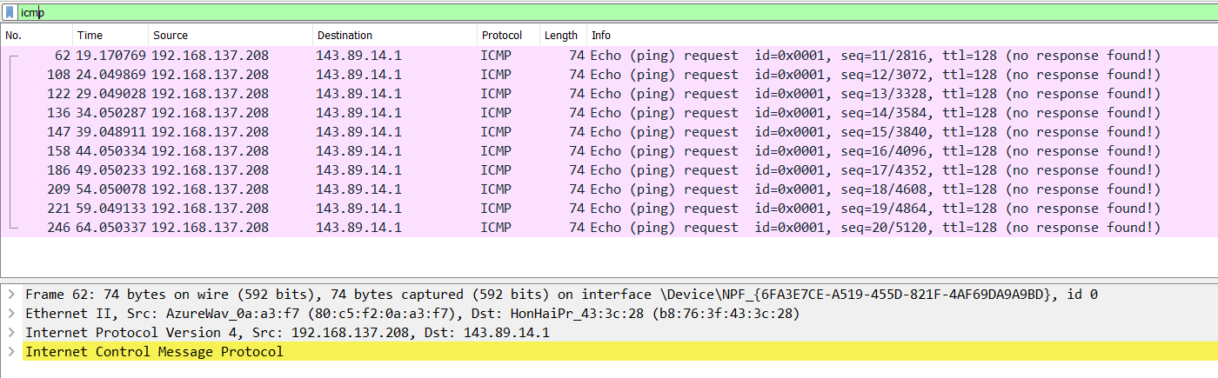

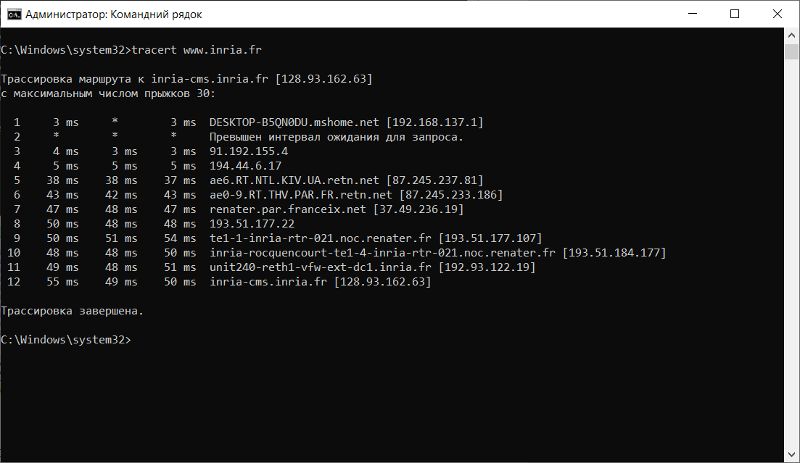

**Контрольні питання**

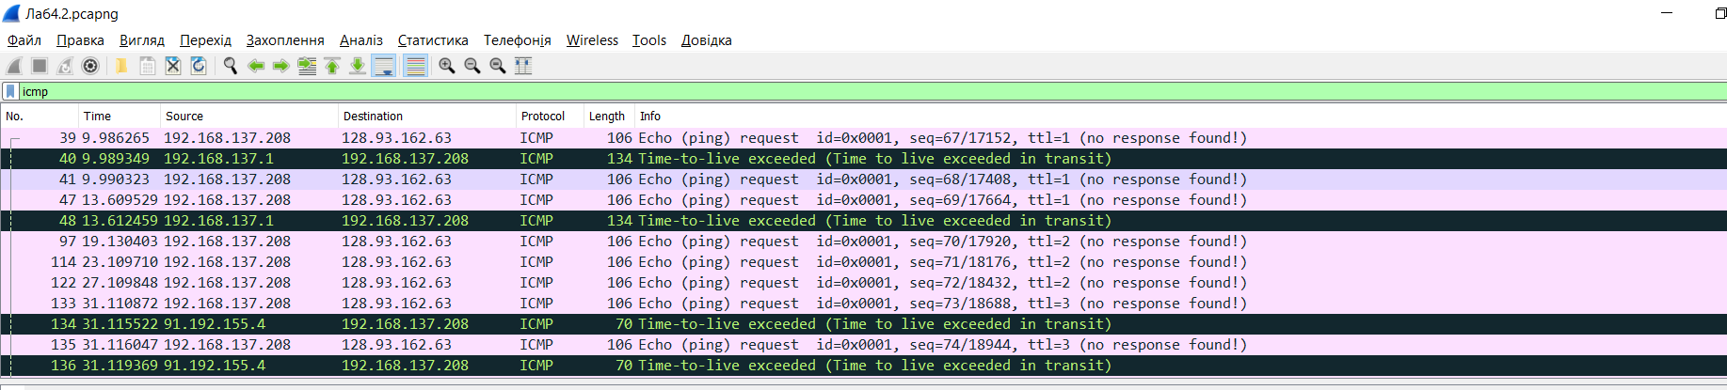1. Які IP адреси вашої та цільової робочих станцій?

Наша станція: 192.168.137.208  
Цільова: 143.89.14.1

2. Чому ICMP пакет не вказує/використовує номери вихідного та цільового портів?

Тому що, цей пакет потрібен для знаходження помилок при передачі запитів між вказаними адресами.

3. Дослідіть один з пакетів-запитів ICMP. Які тип та код зазначені у цьому пакеті? Скільки байтів займають поля контрольної суми, номера послідовності та ідентифікатору?  
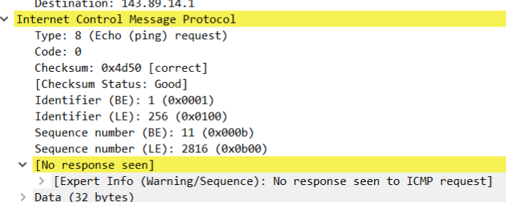

4. Дослідіть відповідний пакет з відповіддю на пакет із пункту 3. Які тип та код зазначені у цьому пакеті? Які інші поля має цей пакет? Скільки байтів займають поля контрольної суми, номера послідовності та ідентифікатору?  
Відповіді я не отримала (no response found!)

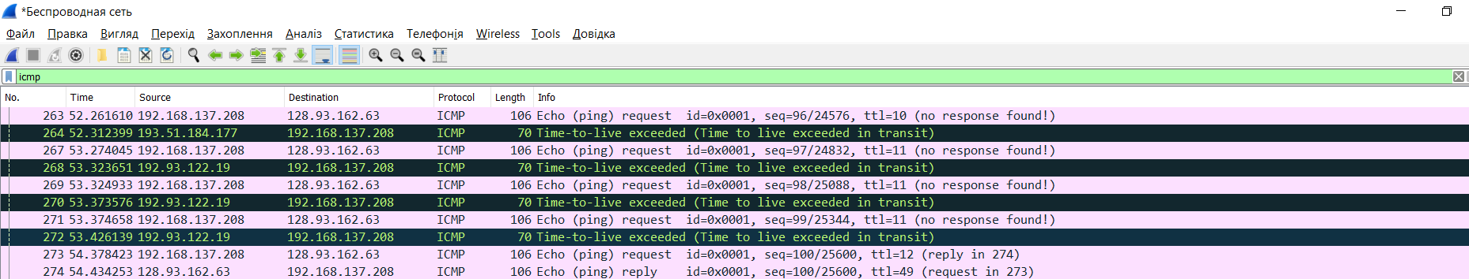 5. Які IP адреси вашої та цільової робочих станцій?

Наша: 193.51.184.177  
Цільова: 192.168.137.208

6. Який номер протоколу IP використовується програмою?

Version 4;

7. Чи відрізняється пакет із запитом програми traceroute від пакету із запитом програми ping? Якщо так, наведіть приклади.  
Команда ping дає можливість перевірити доступність певного ресурсу мережі: подає на вказаний хост пакет заданого розміру, що згодом повертається назад.

У нашому випадку відповідь не була отримата на жоден із 10 відправлених пакетів.

Команда tracert також надсилає пакет до вказаного ресурсу, ще й послідовно запитує і вимірює час затримку між маршутизаторами на шляху пакета. Таким чином, можна визначити інтервал найбільших затримок. Також, при використанні команди tracert з адрессом, що вказаним символьно, автоматично перевіряється робота DNS сервісу, який вертає запитую ІР адресу заданого ресурсу мережі.

8. Проаналізуйте пакет ICMP з повідомленням про помилку. Чи є у ньому деякі додаткові поля, які не зазначаються у повідомленні з підтвердженням. Якщо є – які саме поля і яку інформацію вони вміщують? Немає додаткових полів.

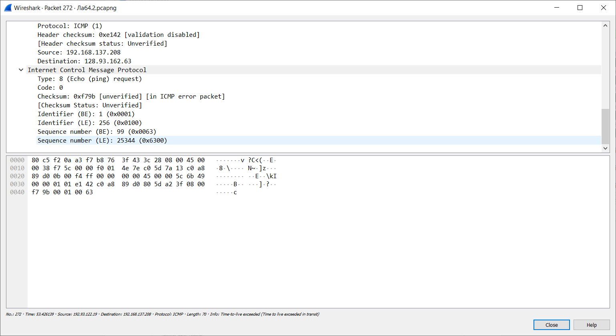

9. Проаналізуйте три останні відповіді протоколу ICMP, які отримала ваша робоча станція. Як ці пакети відрізняються від пакетів з повідомленням про помилку? Чому вони відрізняються?

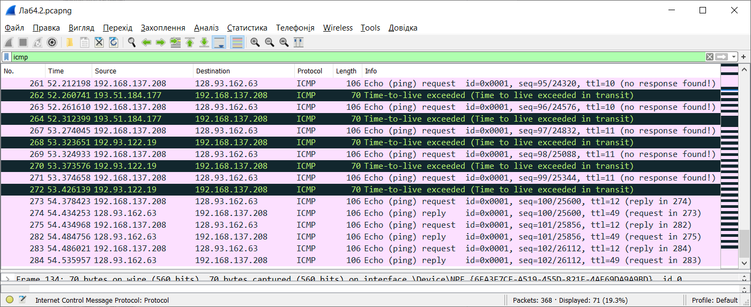

Тому що, у пакетах з помилкою не було отримано відповіді.

10. Знайдіть етап ретрансляції повідомлень з найбільшою середньою затримкою. Чи є можливість оцінити географічну відстань між маршрутизаторами на цьому етапі?  
Так, за допомогою довжини даних.

**Висновок**

В ході виконання даної лабораторної роботи, були покращено навички використання програми Wireshark для захоплення пакетів. Було проаналізовано основні деталі роботи протоколу ICMP.